2020年8月3日
報道関係者各位
あなたの腸内フローラにピッタリの成分を提案！
腸内フローラ検査キット【腸内博士】ビューティー
結果対応サプリメントが新発売

株式会社ファインシード（本社：東京都港区、代表取締役社長：頼定 誠）は、腸内フローラ検査キット「【腸内博士】ビューティー～エクオールプラス～」の検査結果に対応したサプリメントを2020年7月31日より販売開始したことをお知らせいたします。

■腸内フローラ検査キット【腸内博士】検査結果対応サプリメント
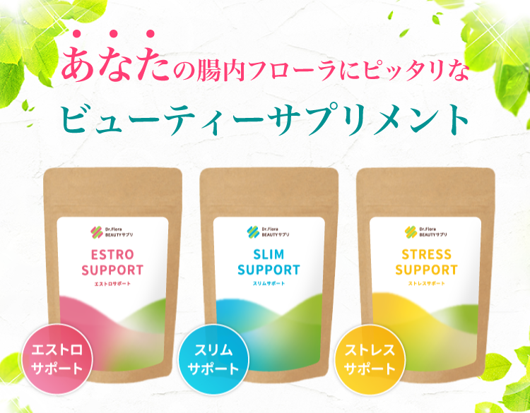
世の中にはたくさんの腸活関連サプリメントがありますが、多くの人が何を基準に選んでいいか分からず悩んでいます。それは、話題の成分が入ったサプリでも、自分の「腸内フローラ」に合っていないと何の効果も得られない場合が多いからです。そこで、腸内フローラ検査キット【腸内博士】を提供する当社は、検査で判明する各個人の「腸内フローラ」にピッタリな成分を配合したサプリメントを開発しました。
■腸内フローラ検査結果に基づきピッタリなサプリメントを提案！
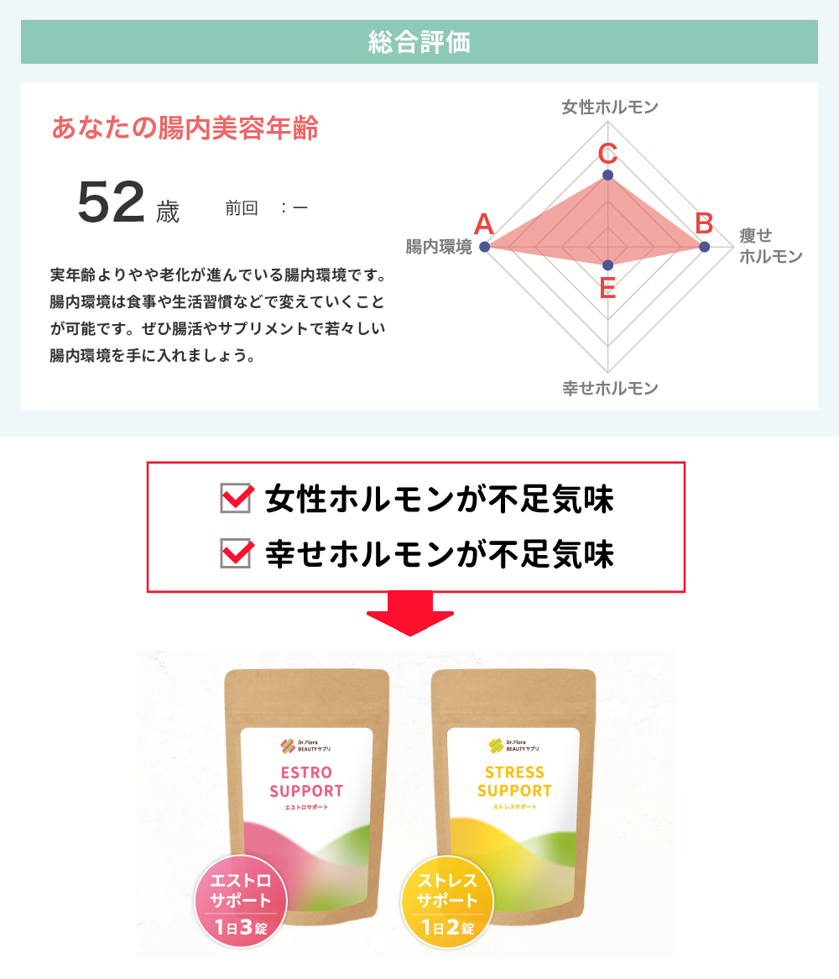
例えば、腸内フローラ検査で「女性ホルモン」「幸せホルモン」項目の評価が低い結果が出た場合、その2つの項目の改善をサポートするサプリメントをおすすめいたします。

■女性ホルモン対策には→【エストロサポート】
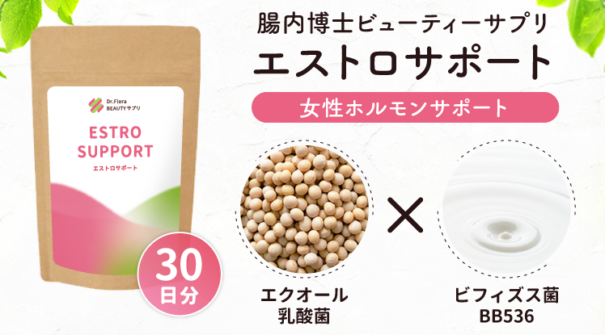
エクオール乳酸菌で女性ホルモン類似作用をもつ「エクオール」を補います。さらに女性に嬉しいプラセンタ、ヒアルロン酸、コラーゲンも配合。

■痩せホルモン対策には→【スリムサポート】
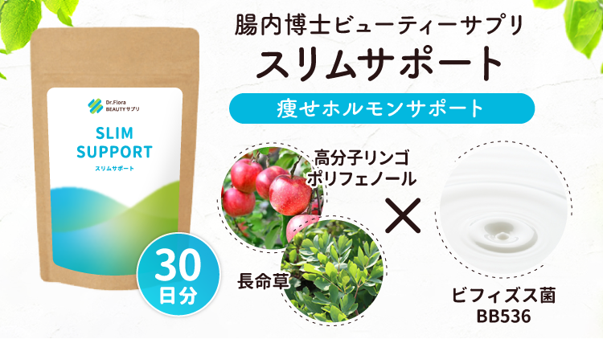
高分子リンゴポリフェノールでヤセ菌を増やし、さらに長命草で脂肪の蓄積を抑えます。

■幸せホルモン対策には→【ストレスサポート】
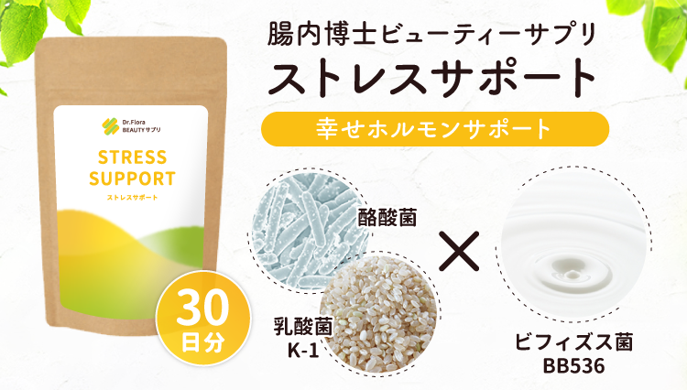
酪酸菌によって善玉菌が優位なストレスのない腸内環境へ。さらに乳酸菌K-1によって幸せホルモンのもとといわれる「セロトニン」を増やします。

3タイプすべてに、善玉菌を補う「BB536」と善玉菌を育てる「オリゴ糖」を配合したシンバイオティクス配合（※）で、多様な菌が活躍する美しい腸内フローラへ導きます。

（※）善玉菌を直接補う「プロバイオティクス」と善玉菌のエサを補う「プレバイオティクス」を同時に行い相乗効果を得ること。

腸内フローラ検査キット「【腸内博士】ビューティー～エクオールプラス～」 結果対応サプリメント
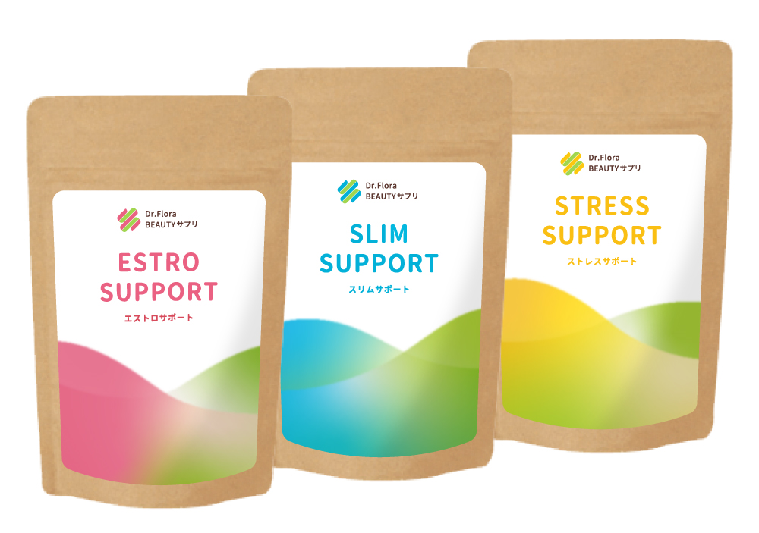
希望小売価格：4,290円(税抜) ※3タイプ共通

腸内フローラ検査キット「【腸内博士】ビューティー～エクオールプラス～」
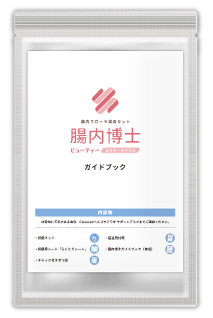
希望小売価格：14,800円(税抜)
ファインシードヘルスケアラボ公式ショップ
https://shop.dr-gene.jp/

名 称： 株式会社ファインシード
所在地： 〒105-0013東京都港区浜松町1-2-7 ユニゾ浜松町一丁目ビル 4F
代 表： 代表取締役社長 頼定 誠
ＵＲＬ： http://www.fineseed.net/

本リリースに関するお問い合わせはこちらまで
株式会社ファインシード
担当：今野 contact@fineseed.net
TEL：03-6450-1351 Fax：03-6450-1352
http://www.fineseed.net/

